ЛЕКЦИЯ№1
Персональный компьютер (ПК) Personal Computer (PC) — недорогой компьютер, созданный на базе микропроцессора. ПК или персональные электронные вычислительные машины (ПЭВМ) в ряду компьютеров характеризуются небольшими размерами и массовым производством. Это позволяет делать их широкодоступным товаром, обеспечивающим обработку различной информации. ПК предназначены для обработки текстов, звука и изображений.
Персональный компьютер для удовлетворения требованиям общедоступности и универсальности применения должен обладать такими качествами, как:
- малая стоимость, находящаяся в пределах доступности для индивидуального покупателя;
- автономность эксплуатации без специальных требований к условиям окружающей среды;
- гибкость архитектуры, обеспечивающая ее адаптируемость к разнообразным применениям в сфере управления, науки, образования и в быту;
- дружественность операционной системы и прочего программного обеспечения, обусловливающая возможность работы с ней пользователя без специальной профессиональной подготовки;
- высокая надежность работы (более 5000 ч на отказ).
ПК делятся на несколько классов (рис. 1.1). Если за признак классификации взять «тип решаемых на ПК задач», то IBM-совместимые ПК могут быть разделены на: серверы; графические станции; портативные, ПК для корпоративных пользователей; ПК для дома и малого офиса (SOHO — Small Office, Home Office) и т. д.

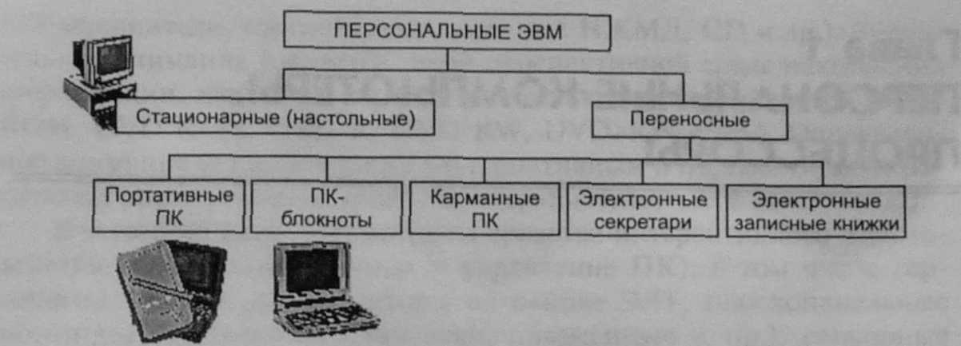
Рис 1.1.Классы персональных компьютеров

В последние годы использование высокоскоростных 32- и 64-разрядных микропроцессоров и версий операционной системы UNIX привело к слиянию ПК с рабочими станциями. С другой стороны, создаются устройства, в которых объединяются функции персонального компьютера с телевизором и телефонным аппаратом.

В связи с широким распространением ПК важное значение приобретают:
- повышение безопасности компьютеров для пользователей (безопасный компьютер-это компьютер, при работе с которым здоровье людей не подвергается опасности.);
- уменьшение воздействия компьютеров на окружающую среду («зеленый компьютер»);
- минимизация энергопотребления (технология OnNow PC).

Зеленый компьютер — green computer — компьютер, характеризуемый уменьшенным воздействием на окружающую среду. При создании модели «зеленого компьютера» поставлены задачи:
- охрана здоровья пользователей;
- понижение уровня радиационных и электромагнитных излучений;
- отказ от использования в производстве веществ, вредных для здоровья людей;
- утилизация отработанных компонентов компьютеров;
- уменьшение выделения тепла;
- обеспечение энергосбережения, т. е. понижение потребления электроэнергии.

Технология OnNow PC — способ управления энергопотреблением системы.
Сущность OnNow PC заключается в резком уменьшении потребления электрической энергии, но так, чтобы система в любой момент времени была готова к работе без перезагрузки ОС (например, как готов телевизор, включаемый с помощью удаленного пульта). Система при включении остается способной реагировать на внешние события: нажатие кнопки пользователем, сигнал из сети. Происходит это за счет того, что небольшая, особая часть системы остается постоянно включенной.
Технология OnNow PC требует выполнения следующих условий:
- операционная система берет на себя управление энергопотреблением;
- все устройства, входящие в систему, должны допускать возможность эффективного регулирования потребления ими электрической энергии;
- должен быть предусмотрен ряд определяемых операционной системой последовательных энергетических состояний, переходящих из одного в другое.
Интеллектуальное управление электропитанием (Intel Intelligent Power Capability) — уменьшение потребления энергии путем включения именно тех логических блоков, которые требуются в данный момент.
Enhanced Intel Speed STep (EIST) идентичен механизму, осуществленному в процессорах Intel мобильных ПК, который позволяет процессору уменьшать его тактовую частоту, когда не требуется высокая загрузка, таким образом значительно сокращая нагрев центрального процессора и потребление мощности.

1.1. Технологии электронных схем

Основой электронных технологий в настоящее время являются полупроводники (semiconductor) —- вещества, электропроводность которых увеличивается с ростом температуры и является промежуточной между проводимостью металлов и изоляторов.
Наиболее часто используемыми в электронике полупроводниками являются кремний и германий. На их основе путем внедрения примесей в определенных точках кристаллов создаются разнообразные полупроводниковые элементы, к которым, в первую очередь, относятся:
- проводники, коммутирующие активные элементы;
- вентили, выполняющие логические операции;
- транзисторы (полупроводниковые триоды), предназначенные для усиления, генерирования и преобразования электрического тока;
- резисторы, обеспечивающие режимы работы активных элементов;
- приборы с зарядовой связью (ПЗС), предназначенные для кратковременного хранения электрического заряда и используемые в светочувствительных матрицах видеокамер;
- диоды и др.
В настоящее время используется несколько технологий построения логических элементов:
- транзисторно-транзисторная логика (ТТЛ, TTL); [ разновидность цифровых логических микросхем, построенных на основе биполярных транзисторов и резисторов. Название транзисторно-транзисторный возникло из-за того, что транзисторы используются как для выполнения логических функций (например, И, ИЛИ), так и для усиления выходного сигнала] [Биполярный транзистор — трёхэлектродный полупроводниковый прибор, один из типов транзистора. Электроды подключены к трём последовательно расположенным слоям полупроводника с чередующимся типом примесной проводимости.]
- логика на основе комплементарных МОП -транзисторов (КМОП, CMOS;[моп –металл-оксид-полупроводник, Структура состоит из металла и полупроводника, разделённых слоем оксида SiO₂. Транзисторы на основе МОП-структур, в отличие от биполярных, управляются напряжением, а не током и называются униполярными транзисторами, так как для его работы необходимо наличие носителей заряда только одного типа.]
- логика на основе сочетания комплементарных МОП- и биполярных транзисторов (BiCMOS).
Кроме того, различают:
- положительную логику, или схемы высоких потенциалов;
- отрицательную логику, или схемы низких потенциалов;
- смешанную.
При положительной логике напряжение высокого уровня соответствует логической «1», а при отрицательной логике — «нулю».
Логические элементы, функционирующие в схемах высоких потенциалов, дуальны элементам, работающим в схемах низких потенциалов. Например, в схеме высоких потенциалов элемент реализует функцию «ИЛИ—НЕ», а в схеме низких потенциалов — «И—НЕ».
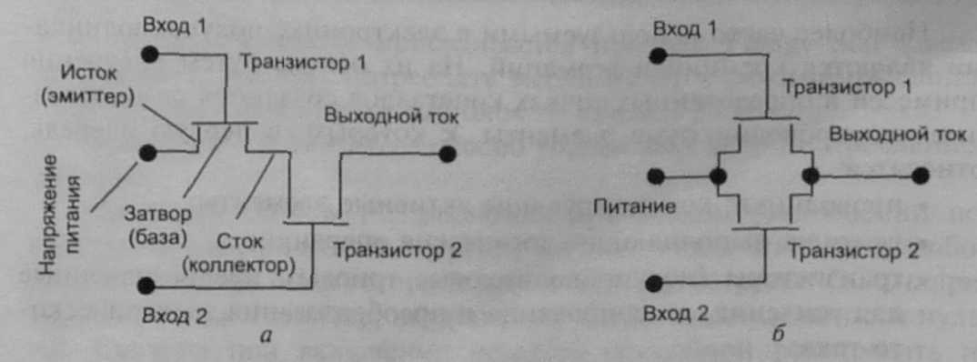
Рис, 1.2.Пример реализации сборок «И» (а) и «ИЛИ» (б)

на рис. 1.2 достаточно упрощенно представлены транзисторные сборки «И» (последовательно включенные транзисторы) и «ИЛИ» (параллельное включение). Входные и выходные сигналы «1» представляются высоким уровнем напряжения на коллекторе транзистора (практически равным напряжению питания). Сигналу «О», наоборот, соответствует низкий уровень выходного напряжения.
Ключевыми выражениями при описании микросхемных элементов (рис. 1.3) являются такие, как «технология 130 нм», «технологический процесс 0,5 мкм» и т. д. Это означает, что размеры транзисторов или других элементов не превышают соответственно 130 нанометров (I нм = 10~⁹ м) либо же 0,5 микрон (1 мкм = 10~⁶ м).

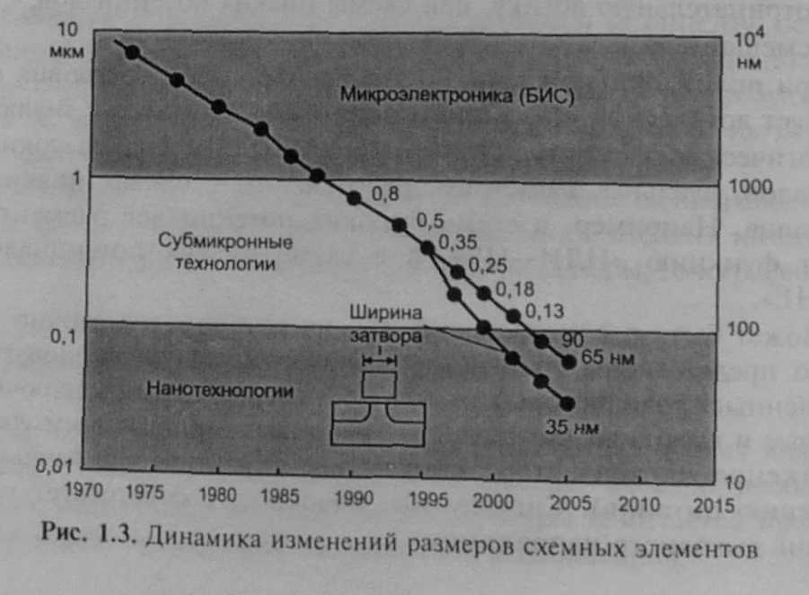

На повестке дня — технологии 10—50 нм. Для сравнения следует указать, что средний размер частиц пыли составляет 100 мкм (что накладывает очевидные условия чистоты производства).

Процессоры(ЦП) и Микропроцессоры(МП)

Процессором является определенная функционально полная совокупность устройств, которая регулирует, управляет и контролирует соответствующий рабочий процесс. ВПК таким рабочим процессом является процесс обработки данных, а сама совокупность устройств называется процессором.
Процессор полностью собирается на одном чипе из кремния. Электронные цепи создаются в несколько слоев, состоящих из различных веществ
Microprocessor(МП) — это программно-управляемое электронное цифровое устройство, предназначенное для обработки цифровой информации и управления процессом этой обработки, выполненное на одной или нескольких взаимосвязанных интегральных схемах с высокой степенью интеграции электронных элементов.
В 1945 г. в отчете по ЭВМ EDVAC Джон фон Нейман сформулировал основные принципы построения ЭВМ. Вычислительная система, согласно фон Нейману, должна включать следующие компоненты: центральное арифметическое устройство; центральное устройство управления; главную память; устройства ввода-вывода.
По прошествии более 60-ти лет большинство компьютеров так и имеют «фон-неймановскую архитектуру».

В состав микропроцессора входят несколько типовых компонентов.
Устройство управления (УУ)
- формирует и подает во все блоки машины в нужные моменты времени определенные сигналы управления (управляющие импульсы), обусловленные спецификой выполняемой операции и результатами предыдущих операций;
- формирует адреса слов (ячеек) памяти, используемых выполняемой операцией, и передает эти адреса в соответствующие блоки компьютера;
опорную последовательность импульсов устройство управления получает от генератора тактовых импульсов.
Арифметико-логическое устройство (АЛУ) предназначено для выполнения арифметических (обычно это короткие операции — с фиксированной точкой, ФТ) и логических операций над числовой и символьной информацией.
[Число с фиксированной точкой(запятой)— формат представления вещественного числа в памяти ЭВМ в виде целого числа.]
Микропроцессорная память (МПП, или кэш-память 1-го уровня — L1 cache) предназначена для кратковременного хранения, записи и выдачи информации, непосредственно используемой в ближайшие такты работы машины.
Интерфейсная система микропроцессора предназначена для сопряжения и связи с другими устройствами ПК. Включает в себя внутренний интерфейс МП, буферные запоминающие регистры и схемы управления портами ввода-вывода и системной шиной.
Генератор тактовых импульсов (internal clock) генерирует последовательность электрических импульсов, частота которых определяет тактовую частоту микропроцессора — электронные часы реального времени, обеспечивающие при необходимости автоматический съем текущего момента времени.

Перечислим далее основные понятия, связанные с работой процессора.
Команда, инструкция (instruction) — описание операции, которую нужно выполнить. Каждая команда начинается с кода операции (КОП), содержит необходимые адреса, характеризуется форматом, который определяет структуру команды.
Команды подразделяются на арифметические, логические, ввода/вывода, передачи данных. Каждая команда выполняется в компьютере за один либо несколько тактов.
Цикл процессора — период времени, за который осуществляется выполнение команды исходной программы в машинном виде; состоит из нескольких тактов.
Такт процессора (такт синхронизации) — минимальный рабочий интервал времени, в течение которого осуществляется элементарная операция — выборка, сравнение, пересылка данных.
Такт работы процессора — промежуток времени между соседними импульсами (tick of the internal clock) генератора тактовых импульсов, частота которых есть тактовая частота процессора.
Выполнение короткой команды — арифметика с ФТ, логические операции, обычно занимает пять тактов:
- выборка команды;
- расшифровка кода операции (декодирование);
- генерация адреса и выборка данных из памяти;
- выполнение операции;
- запись результата в память.
Микропрограмма - процедура, соответствующая такту, реализуется определенной логической цепью (схемой) процессора.
Разрядность МП – максимальное число одновременно обрабатываемых двоичных разрядов.
Разрядность МП включает в себя:
- разрядность внутренних регистров- определяет принадлежность к тому или иному классу процессоров;
- разрядность шины данных – определяет скорость передачи информации;
- разрядность шины адреса – определяет размер адресного пространства.

Быстродействие МП – тактовая частота, определяющая максимальное время выполнения переключения элементов в ЭВМ или время выполнения короткой команды.

Регистры. - это устройства, предназначенные для временного хранения данных ограниченного размера. Важной характеристикой регистра является высокая скорость приема и выдачи данных. Регистр, обладающий способностью перемещать содержимое своих разрядов, называют сдвиговым. Некоторые регистры служат счетчиками. Счетчик является устройством, которое на своих выходах выдает (в двоичной форме) сумму числа импульсов, подаваемых на его единственный вход. Максимальное число импульсов, которое счетчик может подсчитать, называется его емкостью.
Регистры общего назначения (РОН, General Purpose Registers) — общее название для регистров, которые временно содержат данные, передаваемые или принимаемые из памяти.
Регистр команды (РК, Instruction Register IR) служит для размещения текущей команды, которая находится в нем в течение текущего цикла процессора.
Регистр- (РАК) счетчик (СчАК) адреса команды (program counter, PC) — регистр, содержащий адрес текущей команды.
Сумматор — регистр, осуществляющий операции сложения (логического и арифметического двоичного) чисел или битовых строк, представленных в прямом или обратном коде.
[Прямой код — способ представления двоичных чисел с фиксированной запятой;
Обратный код — метод вычислительной математики, позволяющий вычесть одно число из другого, используя только операцию сложения над натуральными числами (т.е. возникающие при счете).]
Регистр состояния — Status Register (SR, РС). Типичным содержанием SR является информация о результатах завершения команды (ноль, переполнение, деление на ноль, перенос и пр.). УУ использует информацию из РС для исполнения условных переходов (например, «в случае переполнения перейти по адресу 4170»).

Системы команд и соответствующие классы процессоров.
Основные команды ЭВМ классифицируются вкратце следующим образом:
I) по функциям (выполняемым операциям),
II) направлению приема-передачи информации,
III) по адресности.

I) Классы команд.
1. Команды обработки данных, в том числе (01 — первый операнд, 02 — второй):
1.1 Короткие операции (один такт).
1.1.1Логические:
- логическое сложение (для каждого бита 01 и 02 осуществляется операция ИЛИ;
- логическое умножение (для каждого бита 01 и 02 осуществляется операция И;
- инверсия (в 01 все единицы заменяются на нули, и наоборот);
- сравнение логическое (если 01 =02, то некий регистр устанавливается в 1, иначе - в 0).
1.1.2. Арифметические:
- сложение или вычитание операндов;
- сравнение арифметическое (если 01 > 02, или 01 = 02, или 01 < 02, то некий регистр устанавливается в 1, иначе — в 0).

1.2. Длинные операции (несколько тактов):
- сложение/вычитание с фиксированной точкой;
- умножение/деление с фиксированной точкой.

2. Операции управления:
- безусловный переход (ветвление, branch);
- условный переход (по условию, результатам вычислений (conditional branch)).

3.Операции обращения к внешним устройствам (требование на запись или считывание информации).

Естественно, могут существовать и другие операции —
- десятичная арифметика,
- обработка символьной информации,
- работа с числами половинной (полуслово, например 16 бит) или двойной (двойное слово, например 64 бит) длины.
II)
Кроме того, команды различаются по типу выборки и пересылок данных: регистр—регистр; память—регистр (регистр—память); память—память.

III)
Известны одно-, двух- и трехадресные машины (системы команд). Очевидна связь таких параметров ЦП, как длина адресного пространства, адресность, разрядность. Увеличение разрядности позволяет увеличить адресность команды и длину адреса (т. е. объем памяти, доступной данной команде). Увеличение адресности, в свою очередь, приводит к повышению быстродействия обработки (за счет снижения числа требуемых команд).
В трехадресной машине, например, сложение двух чисел требует одной команды (извлечь число по А1, число по А2, сложить и записать результат по A3). В двухадресной необходимы две команды (первая — извлечь число по А1 и поместить в РЧ (или сумматор), вторая — извлечь число по AI, сложить с содержимым РЧ и результат записать по А2). Легко видеть, что одноадресная машина потребует три команды. Поэтому неудивительно, что основная тенденция в развитии ЦУ ЭВМ состоит в увеличении разрядности.
Наибольшее применение нашли двухадресные системы команд.

Классификация процессоров.

1) По назначению: универсальные и специализированные
- Универсальные МП применяются для решения широкого круга задач, при этом их эффективность слабо зависит от проблемной специфики решаемых задач
- Специализированные МП ориентированы на ускоренное выполнение определенных функций, это позволяет резко увеличить эффективность использования при решении только ограниченного круга задач. К ним относятся:
Микроконтроллеры – ориентированы на выполнение сложных последовательностей логических операций;
Математические МП (сопроцессоры) – предназначены для повышения производительности при выполнении арифметических операций
МП для параллельной обработки данных в различных областях применений и т.д.

2) По архитектуре различают МП следующих типов:
- CISC (Complex Instruction Set Command) – это МП со сложным набором системы команд (полным набором команд). Для выполнения одной команды в таком МП необходимо в большинстве случаев от 4 до 10 и более тактов. В CISC – процессорах система команд представлена большим числом различных форматов, требующих для своего представления различное число ячеек памяти, что в свою очередь усложняет устройство управления МП и не позволяет повысить тактовую частоту до высоких показателей. Для достижения высокой производительности в современных МП используется концепция разделенной архитектуры и RISC-ядра.
- RISC (Redused Instruction Set Command) – это МП с сокращенным набором системы команд. Содержит только набор простых, чаще всего встречающихся в программах команд. Современные процессоры RISC имеют следующие характеристики:
- упрощенный набор команд, имеющих одинаковую длину;
- большинство команд выполняется за один такт процессора;
- каждая команда единообразно разбивается на небольшое число этапов с одинаковым временем исполнения: выборка, дешифрация; исполнение; запись.
- это позволяет построить конвейер команд способный за каждый такт выдавать результат исполнения очередной команды;
- отсутствуют макрокоманды, усложняющие структуру процессора и уменьшающие скорость его работы;
- взаимодействие с оперативной памятью ограничивается операциями пересылки данных;
- уменьшено число способов адресации памяти (не используется косвенная адресация)
- используется высокоскоростная память
- при необходимости выполнения более сложных команд в МП производится их автоматическая сборка из простых.
RISC-процессоры эффективны в тех областях применения в которых можно продуктивно использовать структурные способы уменьшения времени доступа к основной памяти.
RISC-процессоры имеют очень высокое быстродействие, но программно не совместимы с CISC-процессорами. При выполнении программ, разработанных для ПК типа IBM PC , RISC-процессоры могут лишь эмулировать МП типа CISC на программном уровне, что приводит к резкому уменьшению их эффективной производительности.
[Эмуля́ция (emulation)— воспроизведение программными или аппаратными средствами либо их комбинацией работы других программ или устройств.]
- VLIW (Very Length Instruction Word) – это МП со сверхбольшим командным словом, то есть это МП, работающий с системой команд сверхбольшой разрядностью.
Идея это технологии заключается в том, что создается специальный компилятор планирования, который перед выполнением прикладной программы проводит ее анализ и по множеству ветвей последовательности операций определяет группу команд, которые могут выполняться параллельно. Это позволяет решать 2 важные задачи: во-первых, в течение одного такта выполнять группу коротких команд, во-вторых упростить структуру процессора.
[компилятор - программа собирающая исходный код программы в исполняемый файл. К. реализуется в виде специального низкоуровневого программного обеспечения.]
Достоинства VLIW: имеют более простую аппаратуру управления, что позволило уменьшить габариты МП и потребляют меньше электроэнергии.
4. MISC (minimal instruction set computer)– МП работающий с минимальным набором длинных команд.
Увеличение разрядности процессоров привело к идее укладки нескольких команд в одно большое слово (связку, bound). Это позволило использовать возросшую производительность компьютера и его возможность обрабатывать одновременно несколько потоков данных.
Кроме этого MISC использует стековую модель вычислительного устройства и основные команды работы со стеком языка Forth. MISC-принцип может лежать в основе микропрограммы выполнения Java- и .Net- программ, хотя по количеству используемых команд они нарушают принцип MISC.
[Стек (.stack— стопка)— структура данных с методом доступа к элементам LIFO (Last In — First Out, «последним пришёл— первым вышел»).]
Процессоры, образующие «компьютеры с минимальным набором команд» (MISC), как и процессоры RISC, характеризуются небольшим числом чаще всего встречающихся команд. Вместе с этим, принцип «очень длинных командных слов» (VLIW) обеспечивает выполнение группы непротиворечивых команд за один цикл работы процессора. Порядок выполнения команд распределяется таким образом, чтобы в максимальной степени загрузить маршруты, по которым проходят потоки данных. Таким образом архитектура MISC объединила вместе суперскалярную и VLIW-концепции. Компоненты процессора просты и работают на высоких частотах.
[Суперскалярность - архитектура вычислительной системы основанная на выполнении сверхбольших команд, которые формируются непосредственно в ходе выполнения прикладной программы.]
5. EPIC (explicitly parallel instruction computing)— микропроцессорная архитектура с явным параллелизмом команд. EPIC позволяет микропроцессору выполнять инструкции параллельно, опираясь на работу компилятора, а не выявляя возможность параллельной работы инструкций при помощи специальных схем. В теории, это могло упростить масштабирование вычислительной мощности процессора без увеличения тактовой частоты.

3)По числу больших интегральных схем (БИС) в МП-орном комплекте различают:

- Однокристальные МП получаются при реализации всех аппаратных средств процессора в виде одной большой БИС или сверхбольшой интегральной схемы(СБИС). По мере увеличения степени интеграции элементов в кристалле и числа выводов корпуса параметры однокристальных МП-ов улучшаются. Однако возможности однокристальных МП ограничены аппаратными ресурсами кристалла и корпуса.
- Многокристальный МП получается путем разбиения его логической структуры на функционально законченные части и реализования их в виде БИС. Каждая часть многокристального МП выполняет заранее определенные функции и может работать автономно.
- Многокристальные секционные МП получаются в том случае, когда в виде БИС реализуются части (секции) логической структуры процессора. Микропроцессорная секция – это БИС, предназначенная для обработки нескольких разрядов данных или выполнения определенных управляющих операций. Секционные БИС МП определяют возможность наращивания разрядности обрабатываемых данных или усложнения устройств управления МП при параллельном включении большего числа БИС.
4)По виду обрабатываемых входных сигналов различают: цифровые и аналоговые МП-ры.
МП- ры по определению являются цифровыми устройствами, однако могут иметь встроенные аналого-цифровые(АЦП) и цифро-аналоговые преобразователи (ЦАП). Входные аналоговые сигналы передаются в МП через АЦП в цифровой форме, обрабатываются и после обратного преобразования в ЦАП в аналоговую форму поступают на выход. С архитектурной точки зрения такие МП представляют собой аналоговые функциональные преобразователи сигналов и называются аналоговыми МП-рами. Они выполняют функции любой аналоговой схемы (например, производят генерацию колебаний, модуляцию, смещение, фильтрацию, кодирование и декодирование сигналов в реальном масштабе времени и т.д., заменяя сложные схемы, состоящие из операционных усилителей, катушек индуктивности, конденсаторов и т.д.) Применение аналогового МП-ра значительно повышает точность обработки аналоговых сигналов и их воспроизводимость, а также расширяет функциональные возможности за счет программной настройки цифровой части МП-ра на различные алгоритмы обработки сигналов.

5) По характеру временной организации работы МП делятся на синхронные и асинхронные.

- Синхронные МП – это МП-ры, в которых начало и конец выполнения операции задаются тактирующим устройством управления. Начало любой операции в МП привязывается к началу или окончанию синхронизирующего импульса. При этом время выполнения операций не зависит от вида выполняемых команд и величин операндов.
- В асинхронных МП выполнение каждой следующей операции определяется по сигналу фактического окончания выполнения предыдущей операции. Завершив выполнение какой-либо операции, устройство ЭВМ вырабатывает сигнал запроса, означающий его готовность к выполнению следующей операции. При этом роль естественного распределителя работ принимает на себя память, которая в соответствии с заранее установленным приорететом выполняет запросы остальных устройств по обеспечению их командной информацией и данными.

6) По количеству выполняемых программ различают: однопрограммные и многопрограммые

- В однопрограммных МП выполняется только одна программа. Переход к выполнению другой программы происходит после завершения текущей программы.
- В много-(или мульти-)программых МП-рах одновременно выполняется несколько(обычно несколько десятков) программ. Организация мультипрограммной работы микропроцессорных управляющих систем позволяет осуществить контроль за состоянием и управлением большого числа источников или приемников информации.

Программно-логическая модель микропроцессора
Физическая структура МП достаточно сложна. Каждый производитель при проектировании МП-ров основывается на своих наработках в этой области, следствием чего физическая структура одинаковых по производительности МП сильно различается. Ядро процессора содержит главный управляющий модуль (устройство управления) и исполняющие модули – блоки выполнения операций над целочисленными данными.
Логическая структура микропроцессора, т. е. конфигурация составляющих микропроцессор логических схем и связей между ними, определяется функциональным назначением. Именно структура задает состав логических блоков микропроцессора и то, как эти блоки должны быть связаны между собой, чтобы полностью отвечать архитектурным требованиям. Срабатывание электронных блоков микропроцессора в определенной последовательности приводит к выполнению заданных архитектурой микропроцессора функций, т. е. к реализации вычислительных алгоритмов. Одни и те же функции можно выполнить в микропроцессорах со структурой, отличающейся набором, количеством и порядком срабатывания логических блоков. Различные структуры микропроцессоров, как правило, обеспечивают их различные возможности, в том числе и различную скорость обработки данных.
В качестве примера рассмотрим укрупненную структурно-логическую схему МП типа i8086.

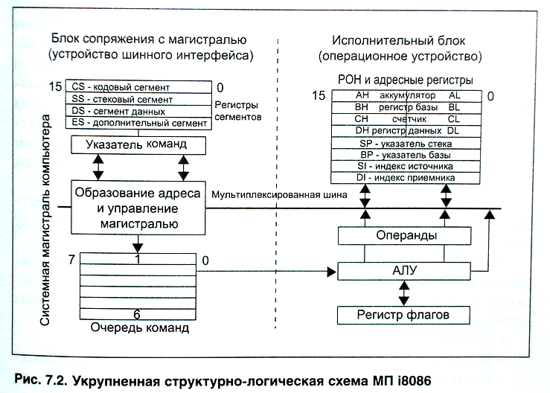

МП содержит две относительно независимые части:
- Исполнительный блок (операционное устройство), реализующий заданные командой операции;
- Блок сопряжения с системной магистралью ЭВМ (устройство шинного интерфейса), осуществляющий выборку команд из памяти, а также обращение к памяти и внешним устройствам для считывания операндов и записи результатов.
Оба устройства могут работать параллельно, следствием чего является совмещение во времени процессов выборки и исполнения команд, что повышает быстродействие МП.
АЛУ содержит 16 битовый комбинационный сумматор, с помощью которого выполняются арифметические операции, наборы комбинационных схем для выполнения логических операций, схемы для операций сдвигов и десятичной коррекции, а также содержит регистры для временного хранения операндов и результатов (блок «Операнды»).
16-битные регистры общего назначения (РОН) и адресные регистры участвуют во многих командах. Адресные регистры хранят главным образом адресную информацию, РОН используются для хранения данных.
Регистр флагов хранит определенные признаки результата выполнения операции в АЛУ.
Очередь команд – это набор байтовых регистров, в которых хранятся коды, выбранные из программной памяти. Длина очереди составляет 6 байт, что соответствует максимально длинному формату команд.
Наличие очереди команд, а также способность операционного устройства работать параллельно позволяют совместить во времени фазы выборки команды и выполнения заданной операции: пока одна команда исполняется в операционном устройстве, шинный интерфейс осуществляет выборку следующей команды.
Сегментные регистры хранят базовые (начальные) адреса сегментов памяти. Наличие сегментных регистров обусловлено разделением памяти на сегменты и используемым способом формирования адресов памяти.
Указатель команд хранит смещение следующей команды в текущем кодовом сегменте, то есть указывает на следующую по порядку команду.
Управляющее устройство дешифрует команды, воспринимает и вырабатывает необходимые управляющие сигналы. Устройство управления в строгой последовательности в рамках тактовых и цикловых временных интервалов работы МП осуществляет:
- выборку команды
- интерпретацию команды с целью анализа формата, служебных признаков и вычисления адреса операнда(операндов)
- установление временной последовательности всех управляющих сигналов
- генерацию управляющих импульсов и передачу их на управляющие шины ЭВМ
- анализ результата операции и изменение своего состояния так, чтобы определить месторасположение (адрес) следующей команды

ИТОГ всему сказанному:
Микропроцессор является ядром системы и осуществляет управление всеми операциями. Его работа представляет последовательную реализацию микропроцедур выборки-дешифрации-исполнения. Однако фактическая последовательность операций в МПС определяется командами, записанными в памяти программ.

Таким образом, в МПС микропроцессор выполняет следующие функции:
- выборку команд программы из основной памяти;
- дешифрацию команд;
- выполнение арифметических, логических и других операций, закодированных в командах;
- управление пересылкой информации между регистрами и основной памятью, между устройствами ввода/вывода;
- отработку сигналов от устройств ввода/вывода, в том числе реализацию прерываний с этих устройств;
- управление и координацию работы основных узлов МП.

Общие сведения и классификация запоминающих устройств
Память ЭВМ предназначена для кратковременного и долговременного хранения информации, представляемой соответствующими кодами команд и данных. Память ЭВМ имеет иерархическую организацию (ИЗУ - иерархия запоминающих устройств).
Информация в памяти хранится в двоичных кодах, каждый бит – элементарная ячейка памяти – может принимать значение «0» или «1». Каждая ячейка памяти имеет свой адрес, однозначно ее идентифицирующий в определенной системе координат. Минимальной адресуемой единицей хранения информации в памяти обычно является байт, состоящий из 8 бит.
Для обозначения устройств хранения информации используют 2 термина: «память» и «запоминающее устройство», в большой степени эквивалентных по смыслу.
Память ЭВМ – это совокупность устройств, предназначенных для ввода, хранения и вывода информации. Термин употребляется при подчеркивании выполняемой устройством памяти логической функции или места расположения в ИЗУ ЭВМ.
Запоминающее устройство – это отдельное устройство ИЗУ, входящее в эту совокупность. Термин употребляется при описании конструкции или внутреннего устройства хранения информации. Отдельное устройство ИЗУ называется также памятью того или иного типа.
МП
Системная магистраль
ИЗУ
Устройства ввода-вывода

Место ИЗУ в структуре ЭВМ
Основными операциями в памяти являются:
- запись информации в память
- считывание информации из памяти
Обе операции называются обращением к памяти, соответственно, обращением к памяти при записи и обращением к памяти при считывании.

Классификационные признаки ЗУ
Показатель | Реализация
Метод доступа | с последовательным доступом  с прямым доступом  с произвольным доступом  с ассоциативным доступом
Производительность | по времени доступа (сек)  по времени цикла (сек)  по скорости передачи (Мбайт/с)
Физический способ хранения информации | на полупроводниковых микросхемах  магнитоэлектрические  магнитооптические  оптические
Физические характеристики | Энергозависимые или Энергонезависимые  Стираемые или Нестираемые
Размещение запоминающих устройств | В процессоре  На материнской плате(внутри системного блока)  Внешние (автономные, мобильные, носимые и т.п.)
Емкость
Удельная стоимость хранения информации

Метод доступа
При последовательном доступе хранимая информация поделена на элементы – записи(records). Для перемещения механизма записи-чтения к нужной записи от текущего положения необходимо пройти все промежуточные. Такой доступ характерен, например, для накопителей на магнитной ленте.
При прямом доступе механизм записи-чтения напрямую обращается к зоне носителя, в которой находится адресуемая запись, и далее последовательно просматривает записи внутри этой зоны до совмещения с искомой записью.
Каждая запись имеет свой уникальный адрес, соответствующий ее физическому положению на носителе. Такой доступ реализован в ЗУ, которые используют в качестве носителя диски с концентрическими дорожками.
При произвольном доступе возможен непосредственный доступ к ячейке памяти в произвольном порядке с минимальными потерями времени. Этот метод доступа используется в оперативных ЗУ.
При ассоциативном доступе нужная ячейка памяти выбирается в первую очередь по ее содержимому, а не по физическому адресу. ЗУ содержит встроенный механизм сравнения определенных битов в каждой ячейке с заданным образцом, причем сравнение выполняется по всем ячейкам одновременно. Такой метод доступа реализуется в основном в кэш-памяти.
Минимальное время доступа имеет регистровая память, затем кэш-память, оперативная память, затем дисковая и ленточная.

Производительность
Время доступа для ЗУ с произвольным доступом характеризует длительность временного интервала от момента передачи адреса для записи/считывания до момента записи/считывания информации в/из указанной ячейки памяти. Для ЗУ с последовательным доступом или прямым доступом этот параметр характеризует время, необходимое для перевода механизма записи-чтения в нужную позицию по отношению к носителю информации.
Время цикла определяется для ЗУ с произвольным доступом и показывает длительность временного интервала между последовательными сеансами доступа к памяти. Т.О. время цикла включает время доступа плюс время выполнения дополнительных операций по подготовке устройства к следующему обращению.
Скорость передачи характеризует интенсивность информационного потока между ЗУ и устройствами обработки хранящейся в нем информации.
Максимальную скорость обмена имеет регистровая и оперативная память, затем дисковая и самая медленная – ленточная.

Физический способ хранения информации
В полупроводниковых микросхемах хранение информации производится в электронных элементах с двумя устойчивыми состояниями либо в запоминающих полупроводниковых емкостях.
При магнитоэлектрическом и магнитооптическом способах для хранения информации применяется эффект намагничивания локальной области (домена) магнитного поверхностного слоя носителя.
При оптическом способе применяется лазерный луч для чтения или записи/чтения информации с дисков со специальным покрытием и отражающим слоем.

Физические характеристики
Характеристики показывают возможность сохранения информации при отключении электропитания. К энергонезависимым относятся все магнитные, оптические, магнитооптические и некоторые полупроводниковые ЗУ. Энергозависимыми являются почти все полупроводниковые ЗУ, требующие для сохранения информации наличия питания.
Нестираемые ЗУ (постоянные ЗУ(ПЗУ)) заполняются на стадии изготовления пли при включении их в вычислительную систему, а затем в течение своего жизненного цикла только считываются.

Емкость
Общепринятой единицей измерения является байт. Емкость внутренних ЗУ измеряется в байтах и/или словах. Обычно длина машинного слова ПК составляет от 16 до 64 бит. Емкость внешних ЗУ всегда оценивается только в байтах. Максимальный объем информации имеют ленточные и дисковые устройства со сменными носителями, за ними идут дисковые накопители и затем – оперативная память.

Удельная стоимость хранения информации

Определяется стоимостью накопителя (с носителями), отнесенной к единице хранения (байту или мегабайту). Минимальную стоимость хранения имеют ленточные устройства со сменными носителями, несколько дороже дисковые накопители, а самая дорогая – оперативная память.

Иерархическая организация памяти.
Регистры МП
Кэш-память
Оперативная память
Магнитные диски
Магнито - оптические диски
Твердотельная память
Магнитные ленты
Внутренняя
память
Внешняя
память

Со времени появления больших (по размерам) компьютеров сложилось деление памяти на внутреннюю и внешнюю.
Высший уровень иерархии, ближайший к процессору, занимают собственные регистры процессора. Далее следует кэш, разделяемый в свою очередь на несколько уровней, за ним оперативная память.
Внутренняя память – это электронная (полупроводниковая) память, устанавливаемая на системной плате или на платах расширения ЭВМ.
Внешняя память – это память, реализованная в виде устройств с различными принципами хранения информации и обычно с подвижными носителями. Устройства внешней памяти могут размещаться как в системном блоке ПК, так и в отдельных корпусах.
По мере перехода от верхних уровней ИЗУ к нижним наблюдается следующее изменение показателей:
- снижается стоимость хранения единицы информации
- увеличивается емкость памяти
- увеличивается время доступа (быстродействие) к информации
- снижается частота обращения к памяти со стороны МП
Для разработчика ЭВМ и программиста желательно так организовать размещение данных и команд программ в памяти, чтобы как можно большая часть их находилась в более быстродействующей (но и более дорогой) памяти верхнего уровня.
Компромисс между удельной стоимостью хранения, емкостью и быстродействием в ЭВМ достигается специальной иерархической организацией потоков информации, которая обеспечивает снижение интенсивности обращений к запоминающим устройствам со стороны процессора по мере перехода от устройств верхних уровней иерархии к устройствам нижних уровней.

ФИЗИЧЕСКАЯ ОРГАНИЗАЦИЯ ПАМЯТИ
Полупроводниковая память
Полупроводниковые ЗУ обладают высоким быстродействием, произвольным доступом к хранящимся данным и применением электронных схем для хранения данных при высокой (по сравнению с другими способами хранения) удельной стоимости хранения информации.
Энергозависимые полупроводниковые ЗУ по типу электронной схемы элемента памяти делятся на статические и динамические.
Элементом динамического ЗУ (DRAM – Dynamic Random Access Memory) является полупроводниковый конденсатор. Наличие заряда на конденсаторе интерпретируется схемой управления памятью как логическая «1», отсутствие заряда – логический «0». В связи с утечками, заряд на конденсаторе долго не сохраняется, из-за чего через определенное время состояние «1» необходимо восстанавливать (регенерировать).
Элементом статического ЗУ (SRAM – Static Random Access Memory) является электронная схема с двумя устойчивыми состояниями (триггер). Регенерация данных для триггера не требуется, информация в таком ЗУ хранится до тех пор пока не будет выключено питание.
Электронная схема динамического ЗУ проще, сам элемент меньше размером, чем у статического ЗУ, потребляет меньше электроэнергии при сравнительно невысокой удельной стоимости хранения информации. С другой стороны, статические ЗУ обладают большим быстродействием. В связи с этим динамические ЗУ являются основой оперативной памяти большего объема, а статические служат для создания сверхбыстродействующей памяти небольшого объема.

